Как узнать, какие льготы в г. Москве предоставляются при уплате имущественных налогов физических лиц
31.01.2022
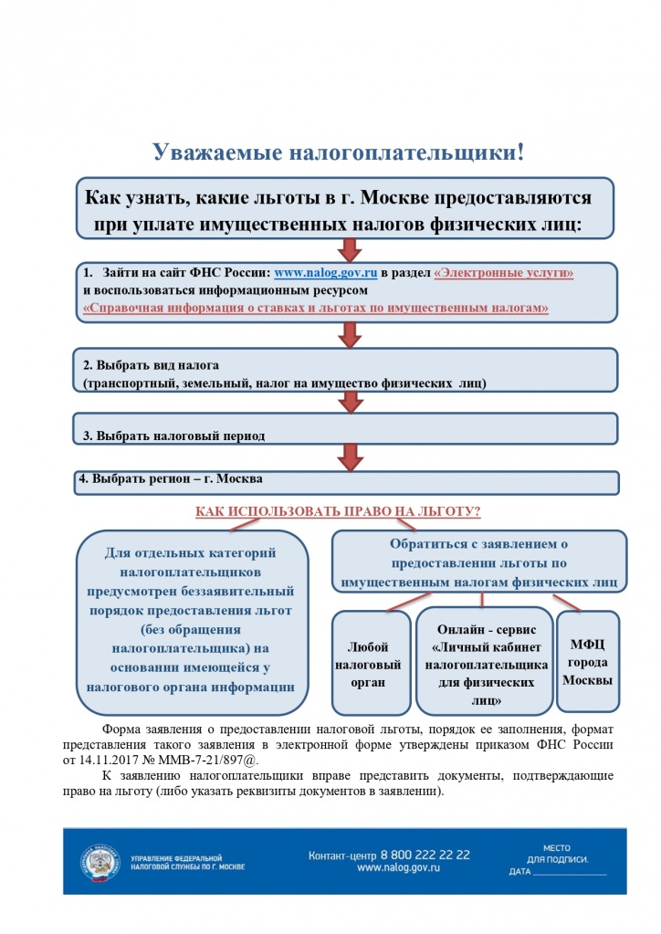

Адрес страницы: http://vyhino-zhulebino.mos.ru/presscenter/news/detail/10588739.html
Управа района Выхино-Жулебино города Москвы

